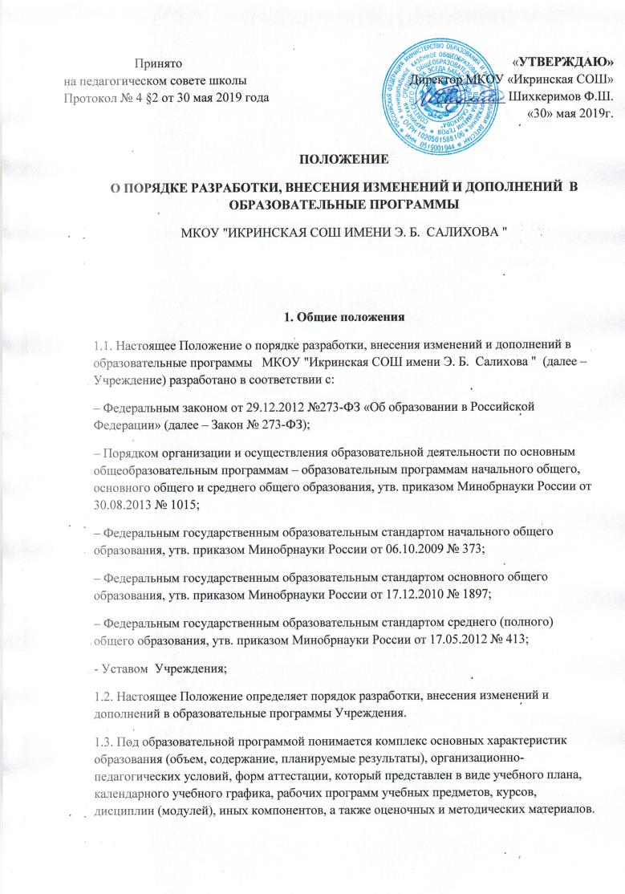
1.4. Образовательные программы самостоятельно разрабатываются и утверждаются Учреждением.
1.5. Основные образовательные программы общего образования (начального, основного, среднего) в Учреждении разрабатываются в соответствии с федеральными государственными образовательными стандартами (далее – ФГОС) на основе примерных основных образовательных программ соответствующего уровня образования.
1.6. Основные образовательные программы общего образования в обязательном порядке
1.6.1. разрабатываются на уровень образования на срок:
– основная образовательная программа начального общего образования – на 4 года;
– основная образовательная программа основного общего образования – на 5 лет;
– основная образовательная программа среднего общего образования – на 2 года;
1.6.2. реализуются в полном объеме в течение срока освоения соответствующего уровня образования и объеме 100% в течение учебного года.
1.7. Основанием для разработки основной образовательной программы соответствующего уровня образования является решение педагогического совета, закрепленное приказом по Учреждению.
1.8. В основные образовательные программы общего образования могут быть внесены изменения и (или) дополнения в порядке, установленном настоящим Положением.
1.9. Основные образовательные программы общего образования в Учреждение разрабатываются, утверждаются и корректируются (изменения и дополнения) не позднее 1 июля текущего учебного года на следующий учебный год.
1.10. Основные образовательные программы общего образования в Учреждении являются объектом внутришкольного контроля в соответствии с планом работы Учреждения, в иных случаях – других видов контроля (оперативного, внешнего и т.п.).

2. Порядок разработки, внесения изменений и (или) дополнений в основные образовательные программы общего образования (начального, основного) в Учреждение.
2.1. Порядок разработки основных образовательных программ общего образования (начального, основного) в Учреждение включает следующие этапы:
2.1.1. Основанием разработки основной образовательной программы общего образования соответствующего уровня образования является реализация федерального государственного образовательного стандарта общего образования соответствующего уровня образования на основании решения педагогического совета, закрепленное приказом по Учреждению, издаваемого в январе – феврале текущего учебного года при первичной разработке документа или при подготовке документа в новой редакции.
2.1.2. На заседании Методического совета рассматриваются вопросы структуры, содержания основных образовательных программ общего образования (начального, основного) с учетом требований федерального государственного образовательного стандарта общего образования соответствующего уровня образования, примерных основных образовательных программ, специфики, особенности образовательной организации, и т. д, осуществляется делегирование полномочий по выполнению отдельных видов работ, определяются ответственные за выполнение, а также сроки разработки и проведения педагогической экспертизы. Принимаемые решения в обязательном порядке протоколируются.
2.2. Порядок утверждения основной образовательной программы общего образования (начального, основного) в Учреждение предполагает следующие стадии.
2.2.1. Основные образовательные программы общего образования (соответствующего уровня образования) в Учреждение согласовывается с Управляющим советом Учреждения и утверждаются в срок до 1 июля текущего учебного года на следующий учебный год на основании решения педагогического совета, закрепленное приказом по Учреждению.
2.2.2. В состав рабочей группы по разработке/внесении изменений и (или) дополнений основной образовательной программы общего образования (соответствующего уровня образования) входят:
– заместители руководителя Учреждения;
– руководители методических объединений и (или) педагоги;
– педагог-психолог;
– родители (из числа членов Управляющего совета);
2.2.3. Проект основной образовательной программы общего образования (соответствующего уровня образования), подготовленный рабочей группой обсуждается и рассматривается на заседаниях методических объединений. По итогам указанного рассмотрения принимается решение, которое протоколируется; по методическим объединениям готовится обобщенная информационная справка, которая заслушивается на заседании педагогического совета Учреждения.
2.3. Порядок внесения изменений и (или) дополнений в основные образовательные программы общего образования (соответствующего уровня образования) включает следующее.
2.3.1. Основанием для внесения изменений и (или) дополнений может являться:
– разработка и принятие учебного плана на текущий учебный год;
– выбор нового учебника завершенной предметной линии УМК и т.д.
– изменение системы оценивания в Учреждение;
– иное.
2.4. Изменения и (или) дополнения могут вноситься в основные образовательные программы общего образования (соответствующего уровня образования) 1 раз на начало нового учебного года по согласованию с педагогическим советам Учреждения в соответствии с настоящим Положением и закрепляться приказом по Учреждению.
2.5. Изменения и (или) дополнения, внесенные в основную образовательную программу общего образования, должны быть в течение 10-х дней включены в экземпляр, размещенный на сайте.
2.6. Основные образовательные программы общего образования в Учреждение, разработанные в соответствии с настоящим Положения, являются интеллектуальной собственностью Учреждения.
3. Организационная и функциональная структура
управления реализацией основных образовательных программ общего образования (начального, основного, среднего)
3.1. Администрация Учреждения.
3.1.1. Директор:
– обеспечивает стратегическое управление реализацией основной образовательной программы общего образования (соответствующего уровня образования);
– создает необходимые организационно-педагогические и материально-финансовые условия в рамках бюджетного финансового обеспечения образовательной деятельности, а также за счет привлечения средств из иных источников.
3.1.2.Заместители директора по УВР:
– обеспечивает разработку основной образовательной программы общего образования (соответствующего уровня образования), в том числе учебных планов в соответствии с положениями образовательной программы;
– организует в образовательной организации образовательный процесс на их основе;
– осуществляет контроль и анализ выполнения учебных программ по предметам учебного плана обязательной части и части, формируемой участниками образовательного процесса, внеурочной деятельности согласно плану внутришкольного контроля);
– проводят оценку образовательных достижений учащихся в рамках освоения основной образовательной программы общего образования (соответствующего уровня образования) на основе Положения о системе оценивания образовательных достижений учащихся в Учреждение;
– обеспечивает разработку и совершенствование рабочих программ учебных предметов, курсов, модулей (дисциплин) по учебным предметам обязательной части учебного плана, а также предметам, курсам учебного плана части, формируемой участниками образовательного процесса;
– вносит предложения по изменению содержания учебного плана, осуществляет итоговый анализ и выполнения основной образовательной программы общего образования (начального, основного, среднего) совместно с педагогом — психологом;
– руководит процессом корректировки (ежегодно) содержания основной образовательной программы общего образования (начального, основного, среднего) в соответствии с результатами, полученными в процессе школьного мониторинга качества реализации основной образовательной программы соответствующего уровня общего образования;
– обеспечивает обучение педагогических кадров освоению содержания ФГОС общего образования;
– руководит деятельностью методических объединений по организации проблемного анализа результатов образовательного процесса в соответствии с ФГОС общего образования;
– руководит работой психолога по мониторингу личностных результатов освоения основной образовательной программы общего образования (начального, основного) по стартовой диагностике учащихся (по группам метапредметных результатов).
3.1.3. Заместитель директора по воспитательной работе:
– руководит разработкой плана внеурочной деятельности;
– обеспечивает разработку учебного плана дополнительного образования;
– обеспечивает разработку и совершенствование рабочих программ внеурочной деятельности и (или) дополнительных образовательных программ, реализуемых во внеурочной деятельности;
– обеспечивает контроль и анализ реализации рабочих программ внеурочной деятельности и (или) дополнительных образовательных программ, реализуемых во внеурочной деятельности;
– осуществляет организацию внеурочной деятельности;
– осуществляет организацию образовательной деятельности в системе дополнительного образования;
– обеспечивает контроль и анализ реализации учебных программ дополнительного образования;
– обеспечивает интеграцию внеурочной деятельности в систему воспитательной работы Учреждения;
3.2. Методический совет школы и методические объединения:
3.2.1. Методический совет:
На заседании методического совета не реже 2 раз в год, на основании информации, представленной администрацией Учреждения обсуждается ход выполнения / освоения основных образовательных программ общего образования.
3.2.2. Методические объединения
– способствуют совершенствованию методического обеспечения реализации основных образовательных программ общего образования;
– проводят экспертизу изменений в рабочие учебные программы по учебным курсам, дисциплинам (модулям) и межпредметным курсам (в соответствии с ежегодным учебным планом), вносимых педагогами (ежегодно в мае – июне);
– проводят анализ результатов освоения основных образовательных программ общего образования (соответствующего уровня образования) учащимися по всем группам образовательных достижений — предметным, метапредметным и личностным (ежегодно в конце учебного года).

